УНИКАЛНО СЪДЪРЖАНИЕ И ФУНКЦИОНАЛНИ ХАРАКТЕРИСТИКИ НА ПРОДУКТИТЕ

АПИС ФИНАНСИ
и
ЕВРО ФИНАНСИ

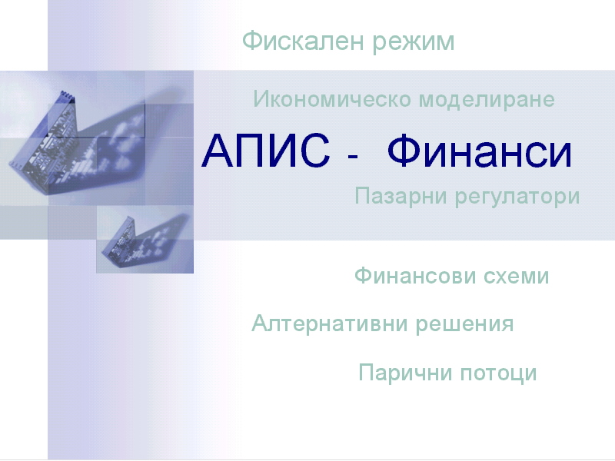

Специализираната компютърна информационна система “АПИС – ФИНАНСИ ” съдържа актуалните национални и международни счетоводни стандарти, експертни коментари и анализи в областта на финансите, социалното и здравното осигуряване, счетоводството, данъците, статистиката, банковото дело, търговските сделки, икономическия анализ и моделиране.
Обединявайки в себе си цялата необходима с трактовката и разработките на изтъкнати специалисти, системата обхваща всички сфери на икономиката и е без аналог на пазара, системата е неоценим помощник за финансисти, мениджъри, счетоводители, одитори и юристи .

ОСНОВНИ ХАРАКТЕРИСТИКИ:
- пълно тематично покритие на всички сфери на икономиката;
- актуални международни счетоводни и одитни стандарти;
- максимално придържане на всяка разработка към практиката, основана на действащото законодателство;
- пределно удобство и полезност за потребителя чрез съчетаване на изчерпателната и достоверна информация с богата справочна база и прецизни изчислителни модули;
- осигуряване на възможност за получаване на данни и резултати към минало, настояще и бъдеще време;
- хипервръзки между отделните разработки, регламентиращите ги нормативни и поднормативни актове, илюстриращите ги таблици и схеми, справочните данни и изчислителните системи

ФУНКЦИОНАЛНОСТ

- Формуляри и бланки за автоматизирано изчисляване на:
  - Лихви:
    - Законна лихва в левове, щатски долари и евро
    - Лихва върху държавни вземания (данъци, такси и др.)
    - Лихва върху държавни вземания от социалното осигуряване
    - Договорна / мораторна лихва (ОЛП /ЛИБОР + зададени пунктове увеличение в левове, щатски долари и евро)
    - Договорна лихва – проста и капитализирана + инфлация
    - Лихви по безсрочни и срочни депозити
    - Лихви по равни погасителни вноски при кредит, лизинг и др.
    - Погасителен план по кредити с равни и намаляващи вноски
    - Стойност на парите във времето
  - Суми, свързани с данъчно облагане, осигуряване, труд и работна заплата, както и други текущи счетоводни разходи и нормативи:
    - Сметка за изплатени суми с декларация за облагаемия доход
    - Осигурителни вноски за сметка на работодателя по различни правоотношения
    - Трудово възнаграждение
    - Обезщетение за временна неработоспособност
    - Данъчен амортизационен план
    - Амортизации
    - Валутни курсове на БНБ от 1966 г.
    - Валутни курсове, нефигуриращи в бюлетина на БНБ от 2001 г.
    - Командировки в страната и в чужбина, вкл. с изчисляване на разхода на гориво при пътуване с МПС
    - Пътен лист с изчисляване на норми за разхода на гориво на МПС
    - Норми на естествени фири на стоково-материални ценности
  - Трудов и осигурителен стаж, вкл. изчисляване на общ брой дни, брой работни дни, брой работни часове, както и общ брой години, месеци и седмици в зададен от потребителя период
- Автоматизирано генериране на финансови анализи, даващи представа за финансовото състояние на даден субект въз основа на данните от годишните финансови отчети, вкл. анализи на:
  - Приходите и разходите
  - Разходите за основна дейност
  - Разходите по икономически елементи
  - Разходите за амортизации на активи
  - Финансовия резултат от продажбите
  - Финансовото състояние;
  - Паричните потоци и др.
- Осигуряване на функционална възможност за автоматизирана проверка за коректност на ЕГН и БУЛСТАТ при въвеждане във формуляри
- Възможност за автоматично попълване и отпечатване на платежни нареждания и др. документи, свързани с държавните вземания
- Обновяване след всеки брой на ДВ на текстовете на разработките и формулярите, вкл. на използваните в тях лихвени проценти, валутни курсове, правила за изчисление и изисквания за попълване на данните съгласно промените в законодателството и актовете на МС, МФ, НОИ, БНБ и др.
- Осигуряване на възможност за зареждане на данни към минала дата и последващото им изчисление или за прехвърляне на данни между документи, съгласно промените в изискванията на законодателството към разглеждания момент
- Осигуряване на възможност за проверка на валидността и зависимостите на попълнените данни в различните документи - напр. код на вземане и банкови сметки и др.
- Осигуряване на възможност за експорт на попълнените данни във формулярите в MS Excel
- Пълните текстове на Международно признати одитни стандарти,
- Международните счетоводни стандарти и експертни разработки със сравнителен анализ между националните и международните счетоводни стандарти, вкл. с предоставяне на примери и посочване на основните терминологични различия между Национални счетоводни стандарти, и Международните счетоводни стандарти, приети от Борда по международни счетоводни стандарти
ЕВРО ФИНАНСИ

- Коментари и практика по прилагането на Европейското законодателство в икономиката и финансите, систематизирани по теми:
  - Провеждане на данъчната политика в Европейския съюз:
- непряко (косвено) данъчно облагане – режими на облагане, данъчна основа, задължени лица и освободени доставки;
- фискална политика и пряко данъчно облагане – европейски практики при предотвратяване на отклонение от данъчно облагане, права на физическите лица, специфични данъчни режими при корпоративното облагане.
  - Международни стандарти за счетоводна, финансова отчетност и одит – източник Европейска комисия:
- счетоводно отчитане на стопанските операции според Международните счетоводни стандарти и Международните стандарти за финансови отчети;
- съпоставка на счетоводните записвания по МСС (МСФО) и НСС;
- отчитане на дълготрайни активи, материални запаси, вземания, концесии, дарения, лизингови плащания, акции, както и на разходи за имоти, машини и съоръжения и пасивите;
- годишни финансови отчети – консолидирани и индивидуални;
- одитиране.
  - Социално и здравно осигуряване в условията на свободното движение на хора и услуги:
- социално осигуряване на местни граждани (българи), работещи в страните – членки на Европейския съюз.
  - Пенсии, обезщетения, социално подпомагане и право на пребиваване в рамките на Общността:
- прилагане на европейските норми по отношение на осигуряване на безопасни и здравословни условия на труд от работодателя;
- получаване на специални необлагаеми обезщетения – парични и в натура;
- общи условия и изисквания при полагането и заплащането на труда;
- командироване, престой и представителство на работници в страните от Общността.
  - Банкиране, финансови операции и застраховане в Общността.
  - Търговски отношения и сделки.
В коментарите се определят областите на пряко действие на Европейското законодателство и приложимостта на местното (българското) законодателство.
При представянето на икономическите процеси в разработените теми се посочват и регламентиращите ги европейски норми.
  - Систематизирана съдебна практика в данъчната политика:
- тълкувания на данък потребление – VAT/ДДС (Шеста директива);
- освобождаването от данъчни задължения (данък върху минералните масла);
- освобождаване от облагане с хармонизиран акциз;
- внос в държава - членка на превозно средство за лична употреба с произход от друга държава – членка;
  - социална и здравна политика:
- признаване на нетрудоспособност;
- помощ при инвалидност;
- социално осигуряване на работниците мигранти;
- признаване на професионалните квалификации;
  - икономическа и парична политика:
- въвеждане на еврото;
- облагане печалбите на фирми;
- вътрешноправна забрана за учредяване на ипотека за задължение в чуждестранна валута;
  - свободно движение на капитали:
- регламентиране на свободния (разрешителен) режим за физическите прехвърляния на пари (напр. “Случая Бордеса”);
- капиталови приходи с произход от трета страна;
- дивиденти от акции, разпределяни от "дружество с ограничен брой акционери";
- данъчен кредит за дивиденти, изплатени от местни дружества.
- Полезна справочна информация:
  - Макроикономическа статистика и показатели на отделните страни-членки с актуализация два пъти седмично:
  - лихвени проценти по депозити и кредити(салда) - на домакинства и нефинансови предприятия;
  - основни лихвени ставки на ЕЦБ по депозитно и пределно кредитно улеснение в проценти;
  - тримесечни лихвени проценти, за страните извън Еврозоната;
  - минимална работна заплата в страните от ЕС и страните – кандидат членки.
  - Таблица на съответствията, отразяваща промените по европейското законодателство (изменителни и нови актове на Европейската комисия, съпоставени с отменените и променени норми).
  - Финансови и застрахователни органи, акредитирани да извършват дейност на територията на Европейската общност.
  - Официалните икономически термини и абревиатури в Общността.
- Формуляри и образци, регламентирани от ЕС в области:
  - изчисление и отпечатване - отчети, формуляри, бланки.
- Прецизни изчислителни модули с включена валидизация на въведените данни:
  - автоматично пресмятане на:
- лихви, базирани на ЕЦБ;
- договорни лихви с и без натрупване на главницата, във валута;
- изчисляване на компенсаторна лихва.
  - възможност за получаване на данни и резултати към минало, настояще и бъдеще време.

